План-конспект занятия
педагога дополнительного образования
Курушиной Наталии Евгеньевны
Объединение –коллектив современного танца «Импульс»
Программа - «Современный танец».
Группа – 03-97.
Дата проведения: 18.12.2023.
Время проведения: 13:30
Тема занятия: «Синхронность движений. Отработка четкости и ритмичности движений»
Цель занятия: Улучшение координации движений в продвижении и эмоциональной выразительности обучающихся путем повторений и отработки пройденных движений.
Рекомендуемый комплекс упражнений:
Разогрев:
Разминка по кругу (различные виды шагов и бега).
- Ходьба на носках, на пятках, перекаты с пятки на носок - Шаг на внутренней и внешней стороне стопы
- Чередование на носках, на пятках
- Медленный бег, руки на поясе
- Бег с высоким подниманием колен
- Шагом (вдох, выдох)
- Бег обычный с захлёстом ног
- Ходьба с полуприсядем, на носочках (чередуем)
- Прыжки на двух ногах - Подскоки
Посмотрите видео, повторяйте, делайте разогрев.
https://www.youtube.com/watch?v=Scil2amUeoo
Основная часть:
-вспомнить и проработать в медленном темпе движения танца.
-обращать внимание на точность выполнения.
-повторить несколько раз отработанные движения.
Заключительная часть.
Поперечный шпагат 1 минута
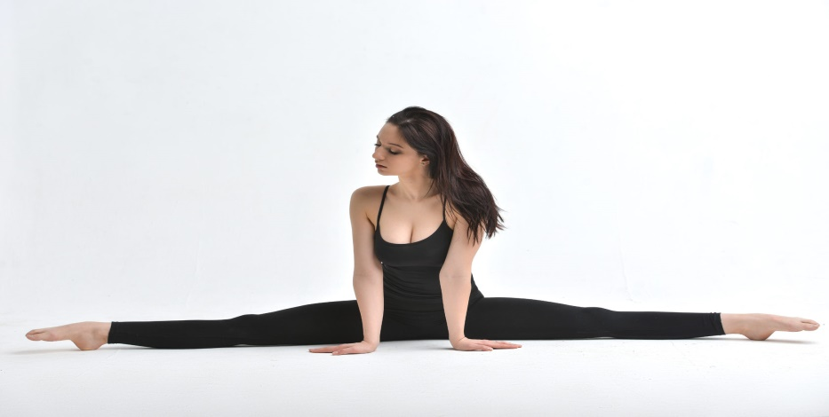

Продольный правый, левый шпагат по 1 минуте
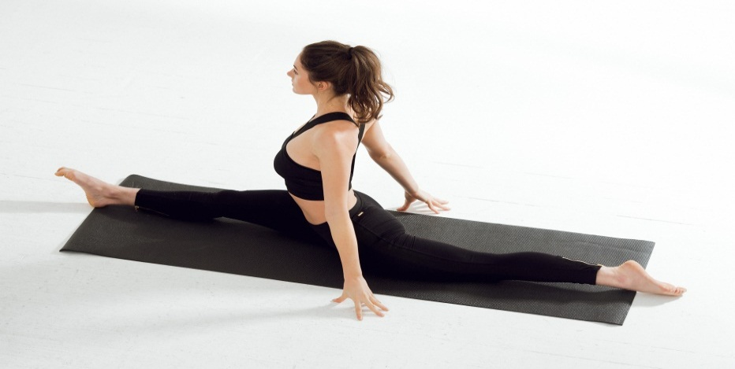
Домашнее задание:
Повторение танцевальных комбинаций танца.
Обратная связь:
Фото самостоятельного выполнения задания отправлять на электронную почту metodistduz@mail.ru для педагога Курушиной Наталии Евгеньевны.

